DB21
ICS 01.040.93
CCS P20/29

辽宁省地方标准
DB21/T 3196 - 2019
备案号 J XXXX - XXXX

多层装配式钢结构建筑技术标准
Technical standard for multi-story assembled buildings
with steel-structure
2019-12 30 实施

辽宁省住房和城乡建设厅
辽宁省市场监督管理局
联合发布

辽宁省地方标准

多层装配式钢结构建筑技术标准
Technical standard for multi-story assembled buildings
with steel-structure
DB21/T 3196 - 2019
备案号 JXXXX - 2019
主编部门：辽宁省住房和城乡建设厅 主编单位：沈阳建筑大学
批准部门：辽宁省住房和城乡建设厅
施行日期：2019年12月30日
辽宁省住房和城乡建设厅
辽宁省市场监督管理局
辽住建发【2019】XX号

关于发布辽宁省地方标准《多层装配式钢结构建筑技术标准》的
通知
各有关单位：
为提升辽宁省建筑工业化技术水平，推进现代建筑产业化发展，辽宁省住房 和城乡建设厅会同辽宁省市场监督管理局组织沈阳建筑大学等单位编制了《多层 装配式钢结构建筑技术标准》，业经审定，批准为辽宁省地方标准,编号为DB21/T 3196-2019,现予以发布，自2019年12月30日起实施。
本规程由辽宁省住房和城乡建设厅负责管理，由沈阳建筑大学负责具体技术 内容的解释。
辽宁省住房和城乡建设厅
2019年XX月XX日

前言
根据“辽宁省住房和城乡建设厅关于印发2018年辽宁省工程建设地方标准 制修订项目立项计划的通知（辽住建科[2018]6号）要求，为了提升辽宁省建筑 工业化技术水平，编制组通过广泛收集资料，经调查研究，在认真总结实践经验， 参考有关国际标准和国内标准，并广泛征求意见的基础上，制定本标准。
本标准的主要内容：1总则；2术语和符号；3建筑设计；4结构体系设计; 5建筑设备与管线设计；6制作与安装；7工程验收与维护。
本标准发布实施后，任何单位和个人如有问题和意见建议，均可以通过来电 和来函等方式进行反馈，我们将及时答复并认真处理，根据实际情况依法进行评 估及复审。（辽宁省住房和城乡建设厅，辽宁省沈阳市和平区太原北街2号，邮 编110001，电话13555778897；沈阳建筑大学，沈阳市浑南区浑南东路9号，邮 编 110168，电话 13840422776）。
主编单位：沈阳建筑大学
参编单位：沈阳三新实业有限公司
辽宁省建筑金属结构协会钢结构分会
沈阳多维格诺建筑系统有限公司
辽宁龙士达钢结构股份有限公司
中国建筑东北设计研究院有限公司
；大连理工大学
"蕨钢善设集团营口钢结构分公司
辽宁省建筑设计研究院有限责任公司
东跃建设有限公司
沈阳建筑大学规划建*设计研究院人
东港市华瑞彩钢有限公司
东北大学 L •
中国建筑第五工程局有限公司 ^{r} •
中国建筑第八工程局有限公司 —
中建铁路投资建设集团有限公司
中建三局第二建设工程有限责任公司
辽宁科技大学
辽阳市城乡建设发展服务中心
沈阳中达钢构有限公司
沈阳海博钢构有限公司
大连司帝尔钢结构有限公司
辽宁省标准化研究院
本标准主要起草人员： | 贾连光许 峰陈立新（以下按姓氏笔画排序） 丁君德王连广 王金男 王春刚 王蕴才 田绍先 田雨泽史永彬司鸿发付志军代广伟曲庆华 刘文博刘 淦 孙宏宇陈鹏飞李庆海 李 明 毕艳葵 张曰果 张立国张壮南 张 岩 张桂雨  邹 宁 金 路周玉萍 欧阳恒 洪长禧 聂海波 贾兆楠 梁玉君 梁贵才 崔 瑶崔建超 韩久远  曾涛董炀雷明
本标准主要审查人员:
目次
1总则 1
2术语和符号 2
2.1术语 2
2.2符号 3
3建筑设计 4
- 一般规定 4
3.2模数协调 4
3.3标准化设计 5
3.4内装系统设计 5
3.5平立面设计与空间 6
3.6装配式工程做法设计 6
4结构设计 8
- 一般规定 8
4.2结构体系 8
4.3框架构件与连接 9
4.4楼板及其与梁连接 13
4.5楼梯 16
4.6 PC外挂墙板及其与主体结构的连接 16
4.7结构标准化 17
5建筑设备与管线设计 18
- 一般规定 18
5.2设备与管线系统设计 19
6制作与安装 、. 21
- 一般规定 21
6.2结构系统制作和安装 22
6.3外围护系统安装 25
6.4设备与管线系统安装 26
6.5内装系统安装 29
7工程验收与维护 31
- 一般规定 31
7.2结构系统验收、维护 31
7.3外围护系统验收、维护 33
7.4设备与管线系统验收、维护 35
7.5竣工验收标准 36
本标准用词说明 38
引用标准名录 39
条文说明 40
3建筑设计 42
- 一般规定 42
3.2模数协调 42
3.3标准化设计 42
3.4内装系统设计 43
3.5平立面设计与空间 43
3.6装配式工程做法设计 44
4结构设计 45
- 一般规定 45
4.2结构体系 45
4.3框架构件与连接 46
4.4楼板及其与梁连接 48
4.5楼梯 49
4.7结构标准化 49
5建筑设备与管线设计 50
- 一般规定 50
5.2设备与管线系统设计 50
6制作与安装 52
- 一般规定 52
6.2结构系统制作和安装 53
6.3外围护系统安装 54
6.4设备与管线系统安装 55
6.5内装系统安装 55
7工程验收与维护 56
7.1 一般规定 56
7.2结构系统验收、维护 56
7.4设备与管线系统验收、维护 56

1总则
1.0.1为贯彻执行国家和辽宁省建筑产业化政策，规范我省装配式钢结构建筑的 建设，提高我省多层装配式钢结构建筑设计、施工及验收的技术水平，做到先进、 适用、经济、安全、耐久、绿色、环保，制定本标准。
1.0.2本标准适用于住宅、公寓、学校、办公等类型的多层钢结构建筑体系，并 配套有满足功能要求的围护、内装和设备建筑系统。建筑层数或高度应符合下列 规定：
1住宅建筑层数不超过9层且高度不超过27米；
2公共建筑高度不超过24米。
1.0.3设计装配式钢结构建筑时，应在满足建筑功能的条件下合理选用建筑材料、 结构体系，采取合理的构造措施，保证结构满足强度、稳定性和刚度要求，并符 合防腐、防火、节能要求。
1.0.4装配式钢结构建筑的设计、施工及验收，除应符合本标准外，尚应符合国 家、行业、省现行有关标准的规定。

2术语和符号
2.1术语
- 装配式钢结构建筑(assembled buildings with steel-structure)
建筑结构系统由钢构(部)件组成，外围护系统、设备与管线系统、内装系 统的主要部分采用预制部品部件集成的建筑。
- 外围护系统(building envelope system)
由建筑外墙、屋面、外门窗及其他部品部件等组合而成，用于分隔建筑室内 外环境的部品部件的整体。
- 设备与管线系统(facility and pipeline system)
由给排水、供暖通风空调、电气和智能化、燃气等设备与管线组合而成，满 足建筑使用功能的整体。
- 内装系统(interior decoration system)
由楼地面、墙面、轻质隔墙、吊顶、内门窗、厨房和卫生间等组合而成，满 足建筑空间使用要求的整体。
- 钢框架结构(steel frame structure)
以钢梁和钢柱刚接连接，具有抗剪和抗弯能力的结构
- 钢框架-支撑结构(steel braced frame structure)
由钢框架和钢支撑构件组成，能够共同承受竖向、水平作用的结构，钢支撑 分为中心支撑、偏心支撑和屈曲约束支撑等。
- 交错桁¹ 架结松)(staggered truss framing structure )
在建筑物横向的每个轴线上，平面桁架各层设置，而在相邻轴线上交错布置 的结构。 、
- 钢筋桁架楼承板组合楼板(composite slabs with steel bai truss deck)
钢筋桁架楼承板上浇筑混凝土形成的组合楼板。-■ '
- 外墙板 (precast facade panel)
安装在主体上，起围护、装饰作用的非承重预制外墙板。简称外墙板，如夹 芯墙板、槽型墙板、空心墙板、骨架式复合墙板等。
- 内墙板(precast internal partition wall panel)
安装在建筑内部，起隔断、装饰作用的非承重预制内隔墙板。简称内墙板,
如轻质墙板、骨架隔墙板、复合轻质墙板等。
2.1.11 集成设计(integrated design)
建筑结构系统、外围护系统、设备与管线系统、内装系统一体化的设计。
2.1.12 结构系统(structure system)
由结构构件通过可靠的连接方式装配而成，以承受或传递荷载作用的整体。
2.1.13 部件(component)
在工厂或现场预先生产制作完成，构成建筑结构系统的结构构件及其他构件 的统称。
2.1.14 部品(part)
由工厂生产，构成外围护系统、设备与管线系统、内装系统的建筑单一产品 或复合产品组装而成的功能单元的统称。
2.2符号
2.2.1计算指标
M—基本模数。
，一楼板自振频率。
v一永久荷载(标准值)作用下楼板的挠度(mm)。

3建筑设计

3.1 一般规定
3.1.1装配式钢结构建筑设计应满足体系化设计的要求，充分考虑模块化、标准 化和多样化设计，将外围护系统、设备与管线系统和内装系统进行集成，宜满足 工业化和绿色建材要求。
3.1.2装配式钢结构建筑应按照集成设计原则，将建筑与结构、给排水、暖通、 电气、智能化和燃气等专业之间进行协同设计，做到设计合理，技术先进。
3.1.3装配式钢结构建筑应符合国家和地方现行标准对建筑适用性能、安全性能、 环境性能、经济性能、耐久性能等综合规定，应符合有关防火、防腐、防水、节 能、隔声等有关标准的基本要求,并根据功能空间使用要求进行相应的构造处理。
3.1.4装配式钢结构建筑应考虑楼板振动带来的结构安全性问题，还应满足楼盖 舒适度的要求。
3.1.5装配式钢结构建筑应满足建筑全寿命期的使用维护要求，宜采用管线分离 的方式。可更换的非承重部件，应在设计文件中规定其耐用指标。可维修部位， 应在设计文件中规定维修周期和使用年限。应按照《钢结构设计标准》GB50017 中的相关规定，对相关部位进行抗火设计、防腐蚀设计以及隔热设计。

3.2模数协调
3.2.1装配式钢结构建筑设计应遵循模数协调原则，采用基本模数或扩大模数的 方法实现建筑模数协调，并符合现行国家标准《建筑模数协调标准》GB/T 50002 的规定。专用体系建筑可自行选择合适的模数协调方法。
3.2.2装配式钢结构建筑设计应在优选设计模数基础上，通过设置模数网格来控 制定位。模数网格线应为基本设计模数的倍数，宜采用优先参数为6M的模数系 列，M是基本模数，lM=100mm。
3.2.3装配式钢结构建筑的开间、进深、层高、洞口等的优先尺寸应根据建筑类 型、使用功能、部品部件生产与装配要求等确定。
3.2.4装配式钢结构建筑的开间与柱距、进深与跨度、门窗洞口宽度等宜采用水 平基本模数(1M)和扩大分模数(2nM、3nM)o
3.2.5装配式钢结构建筑的层高和门窗洞口高度宜采用竖向基本模数（1M）和竖 向扩大模数数列，且竖向扩大模数数列宜采用nM。构造节点和部件的接口尺寸 宜采用分模数数列nM/2、nM〃5、nM/10。
3.2.6整体厨房、整体卫浴内部空间净尺寸应为基本模数的倍数，必要时插入M/2 （50mm ）或 M/5 （20mm）模数尺寸。
3.2.7当体系中的部分构件难于符合模数化要求时，可在保证主要构件的模数化 和标准化的条件下，通过插入非模数化部件适调间距。

3.3标准化设计
3.3.1装配式钢结构建筑应在模数协调的基础上，采用标准化设计，充分考虑配 件的模数化，以提高部品部件的通用性。
3.3.2装配式钢结构建筑各部件应优先采用基本单元模块或集成模块设计。
3.3.3装配式钢结构建筑应釆用模块及模块组合的设计方法，遵循少规格、多组 合的原则，利用少量的基本单元组合多样化的建筑形式，注重一体化设计。
3.3.4装配式钢结构建筑的部品部件应采用标准化接口，部品接口设计应符合部 品与管线之间、部品之间连接的通用性要求，并应符合公差协调要求。

3.4内装系统设计
3.4.1装配式钢姑构建筑室内装修设计应与建筑设计同步考虑，严禁破坏建筑结 构的安全性。
3.4.2装配式钢结构建筑室内装修应遵循适用、宜居和环保的原则，采用节能、 环保型建筑材料；装饰装修材料和建筑部品应满足使用功能要求。
3.4.3装配式钢结构建筑室内装修所采用内装部品应便于工厂化生产，部分非标 准或特殊的构配件可在现场制作。
3.4.4装配式钢结构建筑内装的建筑设备、装修材料，以及固定建筑设备、管线、 装修材料的支架、吊架与主体钢结构构件不宜采用现场焊接连接。
3.4.5对于装配式钢结构建筑，特别是住宅体系，内装系统设计宜采用管线分离 的方式。
3.4.6集成式厨房和厕浴间、应符合相关规定。用水房间等湿度大的房间内墙及 楼地面应做好防水、防潮构造措施。
3.4.7宜对装修的部品部件进行模数协调和规模化生产，通过部品的标准化、系 列化、配套化、实现内装修部品、厨卫部品、设备部品和智能化部品等的产业化 集成。
3.4.8吊顶与主体结构吊挂应有安全构造措施，应符合有关防火及安全要求。潮 湿房间的吊顶，应采用防水材料和防结露、滴水的措施；吊顶内敷设有上下水管 时应采取防止产生冷凝水措施。

3.5平立面设计与空间
3.5.1装配式钢结构建筑平面设计应与结构体系相协调，平面几何形状宜规则， 其凹凸变化及长宽比应满足相关要求。
3.5.2装配式钢结构建筑的平面设计宜采用标准化和模块化方法，可在模数协调 的基础上以单元或套型为单位进行设计。
3.5.3装配式钢结构建筑平面宜兼顾结构抗侧力构件布置，空间布局应有利于结 构抗侧力体系的设置及优化，做到对称、规整，不宜错层。
3.5.4装配式钢结构建筑宜采用大开间大进深平面布置，合理布置管井位置，满 足空间的灵活性、可变性，以便用户分隔和改造。公共空间和功能空间应分区明 确、布局合理。
3.5.5装配式钢结构建筑应结合功能要求和管线布置，合理确定厨房和卫生间的 位置。 .■
3.5.6装配式钢结构建筑建筑设备的竖向管线布置应紧凑，宜集中设置，并宜设 置专用管道井。水平管线的布置应减少相互交叉和干扰。
3.5.7装配式钢结构建筑立面设计宜通过建筑体量、材质机理、色彩等变化，形 成多样的立面效果。 '
3.5.8装配式钢结构建筑外墙、阳台板、遮阳设施及装饰等部品部件宜进行标准 化设计。
3.5.9装配式钢结构建筑应根据建筑功能、主体结构、设备管线及装修等要求， 确定合理的层高及净高要求。

3.6装配式工程做法设计
3.6.1装配式钢结构建筑的工程做法设计应考虑各部品部件的材料性能，连接构 造特点和使用要求，制定合理的分层构造做法，不应照搬照抄传统的工程做法。
3.6.2对于有隔音要求的建筑，钢结构主体构件应做专门的隔音包裹做法设计，
并且宜与防火包裹做法合二为一。
3.6.3为实现管线与结构分离而采用架空层做法时，可以使用调平支座或开设标 准孔的轻钢龙骨作为支撑单元，支撑单元间距不宜过大。
3.6.4墙面做法设计应基于装配式墙板单元的特点做拼缝处的抗裂构造设计，当 采用装饰和结构一体化的墙板时，应提供连接处、转角处和特殊造型处的节点构 造做法设计，具体要求如下：
1对预制条板类外墙的由外至内分层构造宜为:保温装饰一体板、预制条板、 内饰层；
2对现场组装骨架类外墙的由外至内分层构造宜为：保温装饰一体板、龙骨 （内填保温材料）、内饰层；
3对预制整体类外墙的由外至内分层构造宜为：装饰一体整体外墙板、保温 层、内饰层。
建筑的外墙外保温材料应与主体结构及外墙饰面连接牢固，并应防开裂、防 水、防冻、防腐蚀、防风化和防脱落，严禁破坏建筑结构的安全性。
3.6.5楼地面做法采用纯干作业时，应提供合理的找平做法和面层做法，充分考 虑舒适度要求和楼地面防滑、耐磨要求，采用架空层并在其中敷设电线管时应做 楼地面防水设瑟'

4结构设计

4.1 —般规定
4.1.1多层装配式钢结构建筑结构设计应符合现行国家和地方有关标准的规定。
4.1.2多层装配式钢结构建筑宜按照所需建筑空间和细部协调的需要，选用适宜 的结构体系、构件与连接形式，使建筑物具有安全性、合理性与经济性。
4.1.3当采用既定结构体系开发标准化建筑产品时，宜发挥本体系在空间构成和 建造工艺方面的优势。

4.2结构体系
4.2.1多层装配式钢结构建筑的结构体系应符合下列规定：
1应具有明确的计算简图和合理的传力路径；
2应具有适宜的承载能力、刚度、耗能能力及稳定性；
3应避免因部分结构或构件的破坏而导致整个结构丧失承载能力；
4对薄弱部位应采取有效的加强措施。
4.2.2多层装配式钢结构建筑的结构布置应符合下列要求：
1结构的竖向和水平布置宜使结构具有合理的刚度和承载力分布，避免因刚 度和承载力突变或结构扭转效应而形成薄弱部位；
2结构传力直接简单，应具有明确的计算简图和合理的地震作用传递途径, 当设置伸缩缝、防震缱或沉降缝时，应满足相应的功能要求；
3结构布置志与建盘设计相协调，结构体系中梁、柱、支撑等水平抗侧力构 件布置，均宜经比选、优赢定齢
4应具备必要的刚度和承载力、良好的变形能力、耗能能力和稳定能力。
4.2.3多层装配式钢结构建筑可根据建筑功能、空间特点、抗震设防裂度等条件 选择下列结构体系：
1钢框架结构；
2钢框架一支撑结构； .
3交错桁架钢结构。
当有可靠依据时，通过论证，也可采用其他结构体系。
4.2.4在风荷载或多遇地震标准值作用下，多层钢结构弹性层间位移角不宜大

1/250。
4.2.5公寓、住宅和办公等多层建筑，当釆用中廊式布置，又具有大型构件吊装 条件时，可采用交错桁架钢结构体系，并应满足《交错桁架钢结构设计规程》 JGJ/T329的有关要求。
4.2.6六层及以下住宅，可同时参照《轻型钢结构住宅技术规程》JGJ209的要求 进行结构设计。

4.3框架构件与连接
4.3.1框架柱
框架柱可采用H型钢柱、箱型柱、冷弯矩形钢柱、冷弯矩形钢组合柱、钢 混凝土组合柱、H型钢组合柱和格构柱等，分别适应双向较大内力、单向较窄柱 宽(与墙等厚的特定轮廓线)等情况，同时考虑型材的充分利用、创新节点合理 化和增强构件防火等需求，如图4.3.1所示。
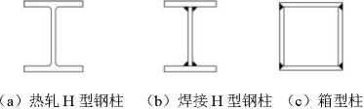

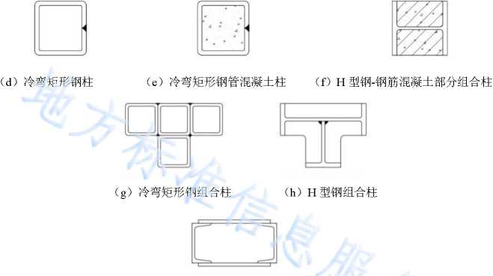

(j)格构柱
图4.3.1柱截面形式
4.3.2框架梁、次梁
框架梁和可选用热轧H型钢梁、焊接H型钢梁、H型蜂窝梁、焊接不等翼 缘梁和桁架梁等，分别适应内力、变形、稳定、楼板相对位置、梁高范围内空间 利用以及与柱形成合理节点等需求，如图4.3.2所示。
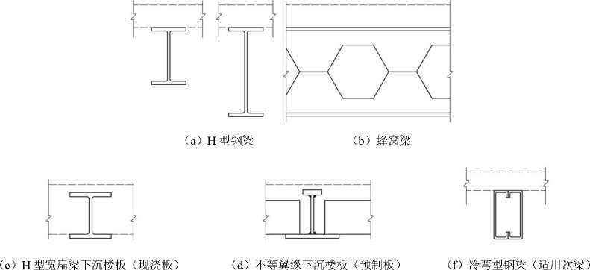
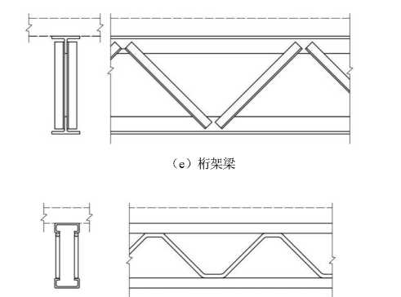
g）轻型桁架梁（适用次梁）
图4.3.2梁截面形式
4.3.3框架连接设计
1 一般规定 钢框架节点设计餘应復含现行相关标准的规定外，尚应符合下列要求:
（1）连接节点应做到传力朋确、构造合理、安全可靠、便于加工和便于安装;
(2)
节点应避免产生过大的焊按应力和变形;
(3)
节点连接应强于构件;
(4)
特定工程应考虑被运输构件的轮廓尺寸;

(5)
优先选用全栓连接。

2H型柱与框架梁刚接节点
H型柱与框架梁宜采用柱贯通式，如图4.3.3-1所示。
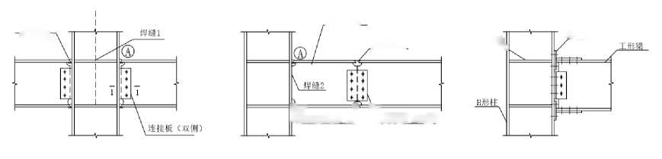
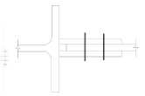
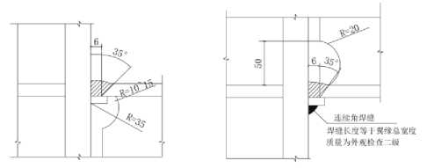
T形连接件
锁口槽
机械加工
加劲肋、
短悬傭梁
橢透焊縫
（a）梁柱栓焊连接
®NL/10;N h| \拼接板（双側）
(d) 1-1
（b）短悬臂栓焊连接
（C）梁柱全栓连接
图4.3.3-1 H型钢柱与框架梁连接节点
按8度设防的III、IV类场地土，梁柱节点宜采用梁端翼缘加强型，图4.3.3-2 所示。
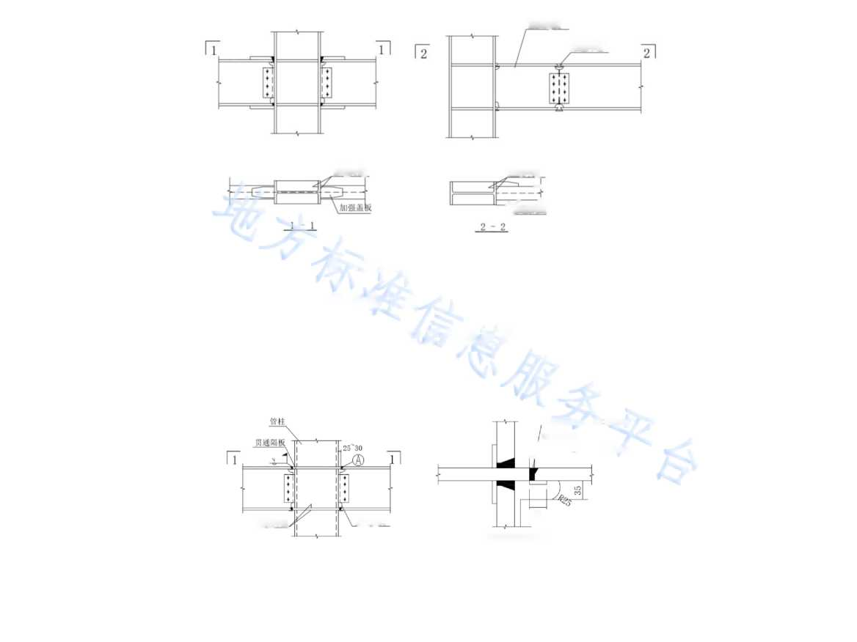
图433-2梁翼缘加强节点
3冷弯方矩管柱与框架梁刚接节点
冷弯方矩管柱与框架梁连接节点宜来用隔板贯通（梁贯通）节点，其中隔板
厚度不应小于梁翼缘厚度，如图4.3.3-3所示。
拜透焊缝
翩形切口
爛透焊缝
1-根宽度7丽，坡口角度3S
村板厚度知皿以上
』圆弧端点至衬板边缘为5血
11
短悬臂梁
陪透焊缝
-
25 〈梁高loo时改用20）
隔板外围衬板边缘采用连续焊缝
熔透焊縫
胡1强翼k
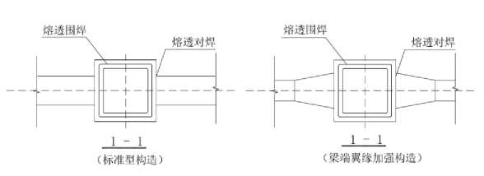

图4.3.3-3管柱隔板贯通式刚接节点
当工艺确有保证时，也可采用内隔板式节点（柱贯通），设在管腔内的内隔
板的厚度不应小于梁翼缘厚度，此形式也可用于圆管柱，如图4.3.3-4所示。
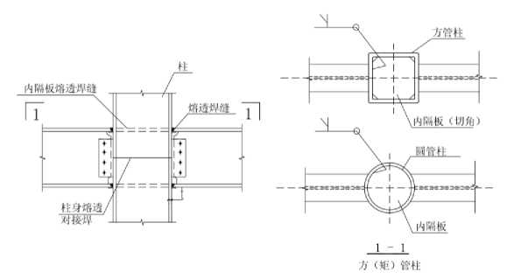
图₄.3.3-4管柱内隔板式连接节点
4箱形柱与框架梁刚接节点
箱形柱与梁连接宜采用柱贯通并设置内隔板的构造，内隔板厚度不应小于梁 翼缘厚度，如图4.3.3-5所示。
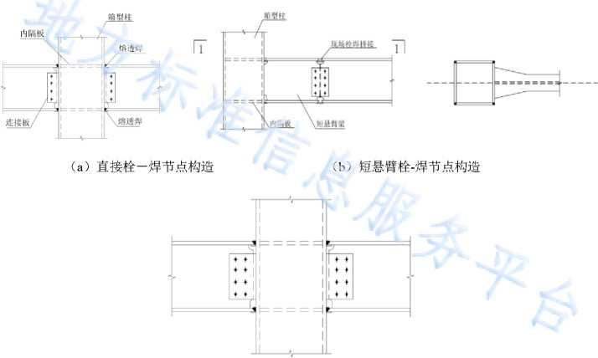

（C）梁腹板连接加强型连接构造
图433-5箱形柱内隔板式连接节点

4.4楼板及其与梁连接
4.4.1楼板选用的一般规定：
1楼板应满足结构设计对楼板刚度的假定并保证连接（锚固）有效；
2选用预制楼板和叠合楼板应考虑本地供应情况，以及规格数量对经济性的 影响；
3楼板结构层连同垫层、保温层、面层和吊顶的整体性能为楼板的建筑物理 性能，其隔声、保温和防火等指标应满足有关标准的要求；
4楼板与梁的相对位置及连接方法不应影响到梁的稳定及梁板空间的利用；
5楼板设计应考虑管线敷设和吊挂预留；
6楼板与钢梁按组合工作时，应满足《组合结构设计规范》JGJ138的有关要 求。
4.4.2公共建筑楼板可选用压型钢板组合（非组合）楼板，钢筋桁架楼承板，预 应力空心楼板，混凝土叠合板和密次梁钢承板现浇板等，住宅建筑可选用混凝土 叠合板，有可靠依据时也可选用其他楼板。
4.4.3压型钢板可采用开口、缩口或闭口型，用于较大跨度时还可采用深槽型， 如图4.4.2所示。
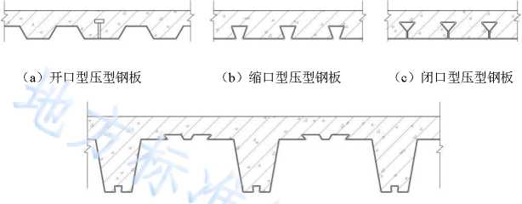

深畫型曜"钢板
图4.4.2常用压型钢板楼板截面示意
闭口型压型钢板与混凝土考虑组合工作或仅作模板时，均应满足《建筑钢结 构防火技术规程》GB51249-2017的有关要求。
采用压型钢板楼板时，宜在现浇前放线并预设吊挂钢筋。
4.4.3压型钢板宜采用栓钉或其他剪力件与梁连接，并应符合《组合结构设计规 范》JGJ138的有关要求，如图4.4.3所示。
4.4.4现浇楼板当跨度比较一致时，可采用可周转使用的活动模板支架系统，并
按施工阶段工况进行验算，如图4.4.4所示。
4.4.5叠合板应符合《装配式混凝土结构技术规程》JGJ1的有关要求，跨度不超 过3m的，可采用平板(或带肋)式叠合板；跨度大于3m的且小于6m的，宜 采用桁架钢筋混凝土叠合板；跨度大于6m的宜采用预应力混凝土预制板。
当板厚大于18cm的，宜采用混凝土空心板。如图4.4.5所示。
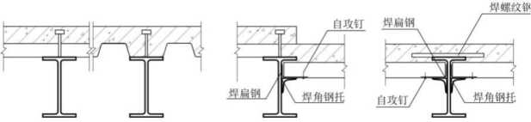

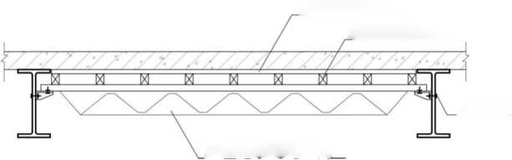
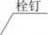
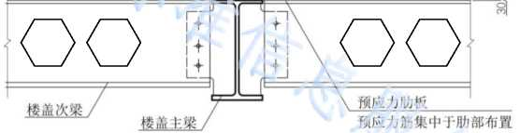
(a)梁上铺板
(b)梁下铺板
(c)深槽压型钢板沉板
图4.4.3压型钢板与钢梁不同相对位置时的构造
可周转使用的模板
可周转使用的木方
固定的或可伸缩的桁架
螺栓连接
图4.4.4可周转使用的模块支架系统
自然粗糙面
(a)带肋叠合板
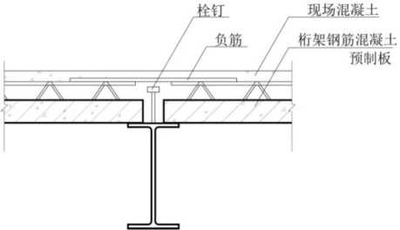

（b）桁架钢筋混凝土叠合板
图4.4.5叠合板构造示意图
4.4.6钢筋桁架楼承板宜在跨度为3.0〜6.0m的经济范围内使用，当板厚超过
250mm时，宜采用轻质材料（如加气混凝土砌块）填充，如图4.4.6所示。
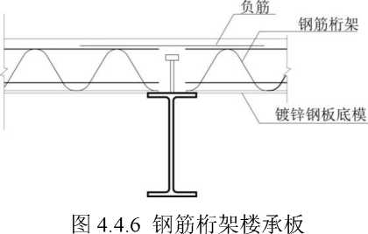
4.4.7当跨度较大（6〜18m）,且设计意图为减少次梁时，可选用预应力空心板（SP 板，最大板厚380mm）,并宜采用沉板方式，取得最大空间效益。设计时可将板 厚、梁高合理匹配，再确定适宜柱距，并使整体空间满足使用需要，如图4.4.7 所示。
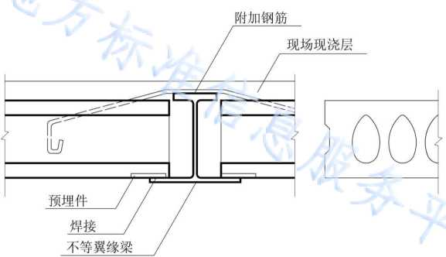

图4.4.7 SP板下沉布置构造示例
4.4.8组合钢梁混凝土楼板进行设计时，应符合现行国家标准《钢结构设计标准》
GB50017-2017的相关规定。同时参照压型钢板组合楼板工艺标准进行设计。

4.5楼梯
4.5.1多层钢结构建筑可采用钢楼梯或预制钢筋混凝土楼梯。
4.5.2当采用钢楼梯时，宜铺设混凝土踏步；当采用预制钢筋混凝土楼梯时，预 制梯阶与钢梁宜采用可转动的销式连接，并满足《建筑抗震设计规范》GB50011 对非结构构件抗震设计的要求。

4.6 PC外挂墙板及其与主体结构的连接
- PC外挂墙板及其连接应满足《装配式混凝土结构技术规程》JGJ1和《装配 式钢结构建筑技术标准》GBT51232的有关要求。
- PC外挂墙板应与主体结构可靠连接，连接节点应具有足够的承载力和适应 主体结构变形的能力，其变形容量应满足层间位移角达到1/100时墙板不掉落, 其位移原理及选型原则见表4.6.2。
表4.6.2外墙挂板位移原理及造型原则
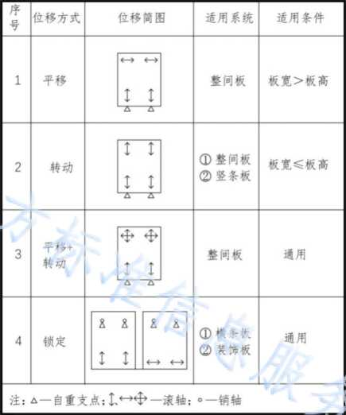
4.6.3通层高型的外挂墙板宜通过连接件，分别与上、下钢梁连接，连接件可用 奸接件或铸钢件与设置在钢梁上的对应连接件，通过螺栓、顶丝、圆孔和椭圆孔 等，实现安装阶段的就位与调节，使用阶段的变形随动，如图4.6.3所示。
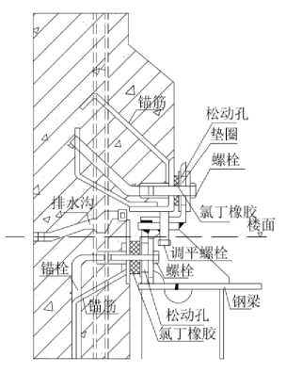

图4.6.3外墙挂板连接示例

4.7结构标准化
4.7.1结构标准化的目标为：尽可能减少构件类型，提高构件互换性和连接方法 的一致性，并应与建筑标准化同步进行。
4.7.2梁柱结构件宜优先选用热轧、冷弯成品型材，减少非标制作。
4.7.3受力构件现场连接、拼接宜采用高强度螺栓摩擦型连接。
4.7.4结构标准化的经济核算，应当计入采购、加工、运输和安装过程中的批量 因素。

5建筑设备与管线设计

5.1 一般规定
5.1.1多层装配式钢结构的建筑设备设计应符合现行国家和地方有关标准的规定。
5.1.2装配式钢结构建筑的设备与管线系统应方便检查、维修、更换，维修更换 时不应影响结构安全性。
5.1.3装配式钢结构建筑的部品与配管连接、配管与主管道连接及部品间连接应 采用标准化接口，且应方便安装、使用、维护。
5.1.4建筑、装修与设备管线应一体化设计。预制构件的加工图纸应标明预制构 件的规格、类型、加工尺寸、连接形式、预埋设备管线种类与定位尺寸。
5.1.5装配式钢结构建筑的设备管线设计应与建筑设计同步进行，预留洞口及预 留连接件应满足结构专业的相关要求。
5.1.6装配式钢结构建筑的设备管线设计宜采用建筑信息模型（BIM）技术，当 进行碰撞检测时应明确被检测模型的精细度、碰撞检测范围及规则。
5.1.7建筑设备管线设计应相对集中，布置紧凑，减少平面交叉，准确定位，合 理占用空间。
5.1.8管道与管线穿过钢梁、钢柱时，应与梁柱上的预留孔留有空隙，或空隙处 采用柔性材料填充；当穿越防火墙或楼板时，应设置不燃型的套管，管道与套管 之间的空隙应采用不燃、柔性材料填封。在有剪力墙的建筑物，管道不得敷设在 剪力墙内。'
5.1.9钢结构构件中宜预埋管线，或预留沟、槽、孔、洞的位置，预留预埋应遵 守结构设计模数网格，不应在钢结构安装后凿剔沟、槽、孔、洞。
5.1.10当有垂直管道穿越楼板时，应预留套管。
5.1.11装配式钢结构建筑配电箱与配线箱位置宜分开设置，并进行室内管线综合 设计。 ''* . ■.
5.1.12建筑设备与管线安装应满足《建筑机电工程抗震设计规范》GB50981的相 关规定。空调机组、新风机组等设备直接或间接地固定于钢结构上时，应设置减 震、隔震装置。

5.2设备与管线系统设计
5.2.1建筑设备系统设计包括给水排水；暖通空调和燃气；建筑电气和智能化等 设计内容。
5.2.2给水排水设计应符合下列规定：
1给水分水器与用水器具的管道接口应一对一连接，在架空层和吊顶内管道 中间不得有连接配件，宜釆用装配式的管线及其配件连接；
2敷设在吊顶或楼地面架空层内的给水排水设备管线应采取防腐蚀、隔声减 噪和防结露等措施；
3当建筑配置太阳能热水系统时，集热器、储水罐等的布置应与主体结构、 外围护系统、内装系统相协调，做好预留预埋；
4排水管道宜釆用同层排水技术；
5应选用耐腐蚀、使用寿命长、降噪性能好、便于安装及更换、连接可靠、 密封性能好的管材、管件以及阀门设备。
5.2.3暖通空调和燃气设计应符合下列规定：
1室内供暖系统采用低温地板辐射供暖时，宜采用干法施工；
2室内供暖系统采用散热器供暖时，安装散热器的墙板构件应釆取加强措施;
3采用集成式卫生间或采用同层排水架空地板时，不宜采用地板辐射供暖系 统；
4冷热水管道固定于梁柱等钢构件上时，应采用绝热支架；
5供暖、搭风、空气调节及防排烟系统的设备及管道系统宜结合建筑方案整 体设计，并预留接口位置；设备基础和构件应连接牢固，并按设备技术文件的要 求预留地脚螺栓孔洞； 『
6通风与空调系统设计应符合《民用建筑供暖通风与空气调节设计规范》 GB50736和《建筑通风效果测试与评价标准》JGJ/T309的有关规定；
7空调冷热水、冷凝水管道、室外进风管道及经过冷热处理的空气管道应遵 照有关标准的要求采用防结露和绝热措施，空调冷热水管道应采用绝热支架固定;
8空调室内机组的冷凝水和室外机组的融霜水应有组织地排放；'
9供暖、通风和空气调节设备均应选用节能型产品；
10燃气系统管线设计应符合现行国家标准《城镇燃气设计规范》GB50028
的规定。
5.2.4建筑电气和智能化设计应符合下列规定:
1装配式混凝土建筑的设备与管线宜与主体结构相分离，应方便维修更换， 且不应影响主体结构安全；
2设置在预制构件上的接线盒、连接管等应做预留，出线口和接线盒应准确 定位；
3不应在预制构件受力部位和节点连接区域设置孔洞及接线盒；
4当大型灯具、桥架、母线、配电设备等在预制构件上安装时，应采用预埋 件进行固定；
5隔墙两侧设置的出线口、接线盒等孔洞不应直接连通；
6防雷引下线和共用接地装置应充分利用钢结构自身作为防雷接地装置，构 件之间必须连接成电气通路。单根钢筋、圆钢或外引预埋连接板、线与构件内钢 柱应焊接或采用螺栓紧固的卡夹器连接；
7钢结构基础应作为自然接地体，当接地电阻不满足要求时，应设人工接地 体；
8接地端子应与建筑物本身的钢结构金属物连接。
以上内容仅为本文档的试下载部分，为可阅读页数的一半内容。如要下载或阅读全文，请访问：https://d.book118.com/615044312033011103

